关于变更中山市汇达丰投资有限公司证号中府国用（2014）第易2106888号宗地规划条件公示的通告

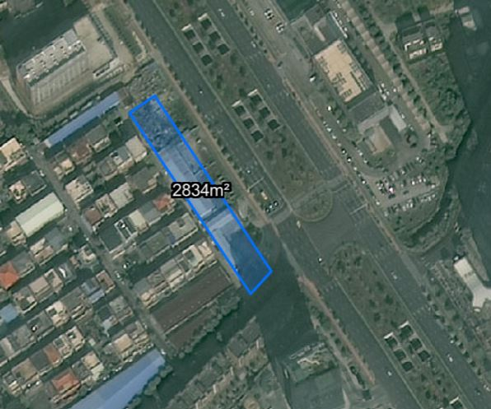
地块区位图
证号中府国用（2014）第易2106888号宗地位于中山市东区齐东村，用地面积2834.00平方米，土地使用权人为中山市汇达丰投资有限公司，证载用途为商业。现建设单位申请调整容积率，变更用地规划条件。
我局已受理其申请，依据城乡规划法律法规的有关要求，现对该宗地规划条件变更进行公示，公示如下：
根据《中山市东区起湾片区200501 单元03、04、05街区控制性详细规划调整（2023）》，用地规划条件变更为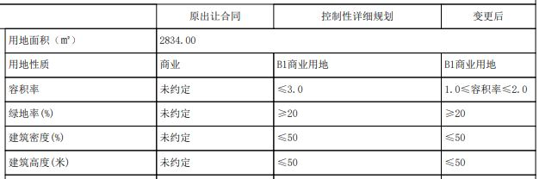
根据《中华人民共和国城乡规划法》相关规定，现就该事项予以公示，公示时间为自发布之日起十天。在公示期内如对上述事项有意见或建议，请使用真实姓名及联系方式，以书面形式反馈到以下地址：中山市兴中道2号投资大厦二楼208室，逾期视为无异议。
联系人:戴工 联系电话：0760-89817017

